
ΕΝΩΣΗ ΑΘΛΗΤΙΚΩΝ ΣΩΜΑΤΕΙΩΝ Σ.Ε.Γ.Α.Σ. ΚΡΗΤΗΣ (Ε.Α.Σ. Σ.Ε.Γ.Α.Σ. ΚΡΗΤΗΣ)
Ε.Α.Κ. “ΕΛΕΥΘΕΡΙΑΣ” – Πλατεία Κόρακα – Ηράκλειο 713 03
Τηλ - Φαξ: 2810253587 Internet: www.eas-segas-kritis.gr E-mail: segas.kritis@gmail.com

Προς
-Σ.Ε.ΓΑ.Σ.
-Σωματεία Κρήτης Αρ. Πρωτ: 152
Ηράκλειο, 7/05/2022

ΠΡΟΚΗΡΥΞΗ ΔΙΕΘΝΟΥΣ ΜΙΤΙΝΓΚ ΣΤΙΒΟΥ

«ΒΕΝΙΖΕΛΕΙΑ – ΧΑΝΙΑ 2022»
World Athletics Continental Tour BRONZE Meeting

ΣΑΒΒΑΤΟ 28 & ΚΥΡΙΑΚΗ 29 Μαΐου 2022
στο Εθνικό Στάδιο Χανίων «Έλενα Βενιζέλου»
Υπό την Αιγίδα της
«Γενικής Γραμματείας Αθλητισμού»

Ο Σ.Ε.Γ.Α.Σ., ο Α.Ο. Χανίων Κύδων, ο Γ.Σ. Ελ. Βενιζέλος, η Ε.Α.Σ. Σ.Ε.Γ.Α.Σ. Κρήτης, με συνδιοργανωτές: την Περιφέρεια Κρήτης, την Περιφερειακή Ενότητα Χανίων, το Δήμο Χανίων, το Δήμο Πλατανιά, το Δήμο Αποκορώνου, το ίδρυμα Ερευνών και Μελετών «Ελευθέριος Βενιζέλος», το Εμπορικό & Βιομηχανικό Επιμελητήριο Χανίων και με την υποστήριξη του Ε.Α.Κ. Χανίων, διοργανώνουν το διεθνές μίτινγκ στίβου «ΒΕΝΙΖΕΛΕΙΑ – ΧΑΝΙΑ 2022» το οποίο είναι ενταγμένο στις διοργανώσεις και στους κανονισμούς της Ευρωπαϊκής Ομοσπονδίας Στίβου στην κατηγορία EAA Bronze.
Οι αγώνες θα διεξαχθούν το Σάββατο 28 και την Κυριακή 29 Μαΐου και ειδικότερα το διεθνές μίτινγκ «ΕΑΑ Bronze VENIZELIA CHANIA 2022», την Κυριακή 29 Μαΐου.
Tο διεθνές μίτινγκ στίβου «ΒΕΝΙΖΕΛΕΙΑ – ΧΑΝΙΑ 2022», αποτελεί πρόκριση και αγώνα επίτευξης ορίων για τη συμμετοχή των Ελλήνων αθλητών – αθλητριών στις διεθνείς διοργανώσεις και τη συγκρότηση της εθνικής ομάδας.
Οι αγώνες θα διεξαχθούν σύμφωνα με το εγκεκριμένο υγειονομικό πρωτόκολλο διεξαγωγής αγώνων του Σ.Ε.Γ.Α.Σ.
Εάν την περίοδο διεξαγωγής των αγώνων έχουν διαμορφωθεί ευνοϊκότερες συνθήκες σχετικά με την πρόληψη του Covid - 19, τότε θα γίνουν οι απαιτούμενες προσαρμογές στη διεξαγωγή των αγώνων.

Το μίτινγκ θα διεξαχθεί σύμφωνα με τους παρακάτω όρους:

1) ΑΓΩΝΙΣΜΑΤΑ – ΕΠΙΣΗΜΟ ΠΡΟΓΡΑΜΜΑ “EAA BRONZE”

ΑΝΔΡΩΝ : 100μ. – 400μ. - 110μ. Εμπόδια - Άλμα σε Μήκος – Άλμα Τριπλούν - Σφυροβολία - Ακοντισμός

ΓΥΝΑΙΚΩΝ: 100μ. – 400μ - 100μ. Εμπόδια – 400μ. Εμπόδια – Άλμα επί Κοντώ.

Εκτός του επίσημου αγωνιστικού προγράμματος και μόνο για Έλληνες αθλητές - αθλήτριες θα διεξαχθούν επίσης τα αγωνίσματα:

Ανδρών: 800μ - Ύψος
Γυναικών: Ύψος - Σφυροβολία
Κ 20 Ανδρών: Δισκοβολία - Σφυροβολία – Κ 18 Ανδρών Σφαιροβολία
Κ 18 Γυναικών: Σφυροβολία
Κ 16 Αγοριών – Κοριτσιών: 80 – 150 – 1.200 – Σφυροβολία
Κ 20 Γυναικών - 16 Κοριτσιών: Επί κοντώ

2) ΟΡΟΙ ΣΥΜΜΕΤΟΧΗΣ

Η επιλογή και πρόσκληση των αθλητών –τριών που θα συμμετέχουν στα επίσημα αγωνίσματα του μίτινγκ θα γίνεται με ευθύνη της οργανωτικής επιτροπής.
Οι συμμετοχές όλων των αθλητών – τριών πρέπει να έχουν οριστικοποιηθεί μέχρι την Δευτέρα 23 Μαΐου 2022.
Μετά την ημερομηνία αυτή και εάν υπάρχουν ακυρώσεις ή ελλείψεις στις συμμετοχές, η οργανωτική επιτροπή και ο Σ.Ε.Γ.Α.Σ. μπορεί να επιλέξει και να προσκαλέσει και άλλους αθλητές, προκειμένου να συμπληρωθούν οι κενές θέσεις.
Η επιλογή των αθλητών –τριών που θα συμμετέχουν στα αγωνίσματα μόνο με ελληνική συμμετοχή θα γίνεται με ευθύνη και έγκριση της οργανωτικής επιτροπής.

3) ΜΕΤΑΚΙΝΗΣΗ- ΔΙΑΜΟΝΗ – ΔΙΑΤΡΟΦΗ -
Για στους αθλητές που θα προσκληθούν να συμμετέχουν ισχύουν τα παρακάτω:

Η μετακίνηση (αεροπορικώς ή ακτοπλοϊκώς) και η φιλοξενία στα Χανιά για μία ή δύο διανυκτερεύσεις θα προγραμματίζεται και θα καλύπτεται από στους διοργανωτές.
Οι αθλητές – αθλήτριες των οποίων έχει εγκριθεί η συμμετοχή θα μετακινηθούν μόνο με τον τρόπο που θα επιλέξουν οι διοργανωτές και θα φιλοξενηθούν στα επίσημα ξενοδοχεία της διοργάνωσης.

4) ΓΕΝΙΚΕΣ ΔΙΑΤΑΞΕΙΣ:

4.1 Κανονισμοί:
Οι αγώνες θα διεξαχθούν σύμφωνα με στους κανονισμούς αγώνων στίβου WA έκδοσης 2021 – 2022 καθώς και του ΣΕΓΑΣ.

4.2 Αγωνιστική στολή-εμφάνιση:
Η αγωνιστική στολή – εμφάνιση των αθλητών – αθλητριών θα πρέπει να είναι σύμφωνη με στους κανονισμούς στους Διεθνούς Ομοσπονδίας Στίβου (IAAF) που αφορούν τη διαφήμιση και οι οποίοι είναι διαθέσιμοι στην ηλεκτρονική διεύθυνση:
http://www.iaaf.org/about-iaaf/documents/rules-regulations#regulations

Στην περίπτωση που η αγωνιστική εμφάνιση των αθλητών δεν είναι σύμφωνη με όσα ορίζουν οι κανονισμοί, θα πρέπει με δική στους ευθύνη και πριν την είσοδο των αθλητών στην αίθουσα κλήσης να φροντίσουν να καλύψουν τα μέρη εκείνα στους στολής που είναι αντίθετα με τον κανονισμό, με κατάλληλο υλικό το οποίο κατά τη διάρκεια του αγώνα δεν θα αποκολλάται.

4.3 Αριθμοί συμμετοχής:

Κάθε αθλητής – αθλήτρια θα λαμβάνει δύο (2) προσωπικούς αριθμούς και οι οποίοι θα πρέπει να τοποθετούνται στους στο μπροστινό και στους πίσω μέρος στους αγωνιστικής ενδυμασίας.
Οι αριθμοί συμμετοχής πρέπει να συγκρατούνται με στους 4 παραμάνες, μία σε κάθε γωνία, με τέτοιο τρόπο ώστε να μην πέφτουν και επιπλέον, πρέπει να τοποθετούνται με τέτοιο τρόπο ώστε να είναι απολύτως ορατοί κατά τη διάρκεια του αγώνα.
ΠΡΟΣΟΧΗ: ΟΙ ΑΡΙΘΜΟΙ ΣΥΜΜΕΤΟΧΗΣ ΔΕΝ ΠΡΕΠΕΙ ΝΑ ΚΟΒΟΝΤΑΙ, ΝΑ ΔΙΠΛΩΝΟΝΤΑΙ ΚΑΘΩΣ ΚΑΙ ΝΑ ΚΑΛΥΠΤΟΝΤΑΙ ΜΕ ΟΠΟΙΟΝΔΗΠΟΤΕ ΤΡΟΠΟ.

4.4 Επίλυση τεχνικών θεμάτων:

Ότι δεν προβλέπεται από την προκήρυξη θα ρυθμίζεται από τον Τεχνικό Υπεύθυνο και τον Αλυτάρχη των Αγώνων, σύμφωνα με στους κανονισμούς.

5) ΠΙΣΤΟΠΟΙΗΣΗ ΥΓΕΙΑΣ ΑΘΛΗΤΩΝ – ΙΑΤΡΙΚΕΣ ΕΞΕΤΑΣΕΙΣ:

1). Με τη φροντίδα και την ευθύνη των συλλόγων στους οι αθλητές –τριες πρέπει να έχουν εξετασθεί ιατρικώς πριν από στους αγώνες.
Η πιστοποίηση της υγείας των αθλητών και αθλητριών, στην ΚΑΡΤΑ ΥΓΕΙΑΣ ΑΘΛΗΤΗ σύμφωνα με την ισχύουσα νομοθεσία, είναι υποχρεωτική και αποτελεί προϋπόθεση για τη συμμετοχή στους σε προπονήσεις και αγώνες.
Η κάρτα υγείας αθλητή ισχύει για ένα (1) έτος από την ημερομηνία στους ιατρικής θεώρησης.
Οι υπεύθυνοι της αίθουσας κλήσης θα καταχωρούν στα πινάκια ΜΟΝΟ στους αθλητές – αθλήτριες των οποίων η κάρτα υγείας αθλητή θα είναι θεωρημένη σύμφωνα με την ισχύουσα νομοθεσία.
Σε κάθε περίπτωση, για τα θέματα που αφορούν την υγεία των αθλητών – τριών, αλλά και για κάθε πιθανό πρόβλημα που θα παρουσιαστεί κατά τη διάρκεια των αγώνων σε έναν αγωνιζόμενο και οφείλεται σε έλλειψη ολοκληρωμένου προληπτικού ιατρικού ελέγχου, υπεύθυνοι είναι ο εκπρόσωπος του σωματείου και ο προπονητής που δηλώνουν στους αθλητές – τριες και σε καμία περίπτωση οι διοργανωτές των αγώνων.
2). Σε σχέση με την πρόληψη για την μετάδοση του COVID – 19, πρέπει σε κάθε περίπτωση να τηρούνται όλα όσα αναφέρονται στη σελίδα 1, σχετικά με τα θέματα COVID – 19, τα υγειονομικά πρωτόκολλα του Ε.Ο.Δ.Υ. και το αντίστοιχο εγκεκριμένο από τη Γ.Γ.Α. υγειονομικό πρωτόκολλο που ισχύει για την διεξαγωγή αγώνων στίβου, με τις οποιεσδήποτε τροποποιήσεις που θα ισχύουν την ημερομηνία διεξαγωγής των αγώνων.
ΣΕ ΔΙΑΦΟΡΕΤΙΚΗ ΠΕΡΙΠΤΩΣΗ ΔΕΝ ΘΑ ΕΠΙΤΡΕΠΕΤΑΙ Η ΣΥΜΜΕΤΟΧΗ ΣΤΟΥΣ ΑΘΛΗΤΕΣ – ΑΘΛΗΤΡΙΕΣ.

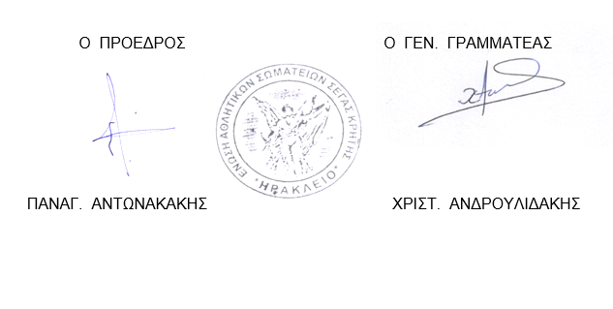

Κοινοποίηση:
Ε.Α.Κ. Χανίων
Σύνδεσμο Κριτών Χανίων
Σύνδεσμό Κριτών Ηράκλειου
ΕΟΚΑΝ

ΒΕΝΙΖΕΛΕΙΑ – ΧΑΝΙΑ 2022

ΩΡΟΛΟΓΙΟ ΠΡΟΓΡΑΜΜΑ

ΣΑΒΒΑΤΟ 28 ΜΑΙΟΥ 2022

ΩΡΑ ΕΝΑΡΞΗΣ | ΣΦΥΡΟΒΟΛΙΑ
10.00 | Σφυροβολία Κ16 Κ
11.30 | Σφυροβολία Κ16 Α
13.00 | Σφυροβολία Κ18 Γ – Κ20 Α

VENIZELIA CHANIA 2022
TIMETABLE - ΩΡΟΛΟΓΙΟ ΠΡΟΓΡΑΜΜΑ
Start Time / Ώρα έναρξης | SUNDAY – ΚΥΡΙΑΚΗ  29 May 2022
12.45 | Σφυροβολία | Γυναικών | Για αθλήτριες  των σωματείων της Κρήτης
14.45 | Hammer Throw / Σφυροβολία | Men / Ανδρών
15.00 | Επί κοντώ Κ20 – Κ16 | Γυναικών – Κοριτσιών | Για αθλήτριες  των σωματείων της Κρήτης
15.30 | Ύψος | Ανδρών  Γυναικών | Για αθλητές - αθλήτριες  των σωματείων της Κρήτης
16.00 | 80μ Κ16 | Αγοριών  2007 - 2009 | Για αθλητές  των σωματείων της Κρήτης
16.15 | 80μ Κ16 | Κοριτσιών  2007 - 2009 | Για αθλήτριες  των σωματείων της Κρήτης
16.40 | Triple Jump / Άλμα Τριπλούν | Men / Ανδρών
16:45 | OPENING CEREMONY /  ΕΠΙΣΗΜΗ ΕΝΑΡΞΗ
17:05 | 110m Hurdles / 100μ. με Εμπόδια | Men / Ανδρών
17.20 | 100m Hurdles / 100μ. με Εμπόδια | Women / Γυναικών
17.25 | Javelin Throw / Ακοντισμός | Men / Ανδρών
17:30 | Pole Vault / Επί Κοντώ | Women / Γυναικών
17:35 | 100m / 100μ. | Men / Ανδρών | Final Heat 1 /  Τελική Σειρά 1
17:41 | 100m / 100μ. | Men / Ανδρών | Final Heat 2 /  Τελική Σειρά 2
17:50 | 100m / 100μ. | Women / Γυναικών | Final Heat 1 /  Τελική Σειρά 1
17:56 | 100m / 100μ. | Women / Γυναικών | Final Heat 2 /  Τελική Σειρά 2
18.05 | Long Jump / Άλμα σε Μήκος | Men / Ανδρών
18:10 | 400m / 400μ. | Men / Ανδρών | Final Heat 1 /  Τελική Σειρά 1
18:17 | 400m / 400μ. | Men / Ανδρών | Final Heat 2 /  Τελική Σειρά 2
18:30 | 400m / 400μ. | Women / Γυναικών | Final Heat 1 /  Τελική Σειρά 1
18:37 | 400m / 400μ. | Women / Γυναικών | Final Heat 2 /  Τελική Σειρά 2
18:50 | 400m Hurdles / 400μ. με Εμπόδια | Women / Γυναικών
19:05 | Discus Throw K20 / Δισκοβολία Κ20 | K20 Men / Ανδρών | National Event / Εκτός Επίσημου Προγράμματος
19.05 | 800m / 800μ | Men / Ανδρών | National Event / Εκτός Επίσημου Προγράμματος
19.10 | Shot Put K18 / Σφαιροβολία Κ18 | K18 Men / Ανδρών | National Event / Εκτός Επίσημου Προγράμματος
19.15 | 1.200μ Κ16 | Αγοριών - Κοριτσιών  2007 - 2009 | Για αθλητές – αθλήτριες  των σωματείων της Κρήτης
19.25 | 100μ | Ανδρών - Γυναικών | Για αθλητές - αθλήτριες  των σωματείων της Κρήτης
19.40 | 150μ Κ16 | Αγοριών - Κοριτσιών  2007 - 2009 | Για αθλητές - αθλήτριες  των σωματείων της Κρήτης
20.00 | Σκυταλοδρομία Ακαδημιών Σωματείων Χανίων

ΒΕΝΙΖΕΛΕΙΑ – ΧΑΝΙΑ 2022 - ΚΥΡΙΑΚΗ 28 - 29 ΜΑΙΟΥ 2022

ΟΜΑΔΙΚΗ ΔΗΛΩΣΗ ΣΥΜΜΕΤΟΧΗΣ ΣΩΜΑΤΕΙΩΝ

ΣΩΜΑΤΕΙΟ: … ………………………………………………

ΥΠΟΒΑΛΛΕΤΑΙ ΣΤΟ e-mail: mkaloud@gmail.com

ΜΕΧΡΙ: ΔΕΥΤΕΡΑ 23 ΜΑΪΟΥ 2022

ΑΓΩΝΙΣΜΑΤΑ | ΕΠΩΝΥΜΟ ΟΝΟΜΑ | ΕΤΟΣ  ΓΕΝ. | Α.Μ. ΣΕΓΑΣ | ΕΠΙΔΟΣΗ  2022 | ΕΠΙΔΟΣΗ  2021
ΓΙΑ ΤΟ ΣΩΜΑΤΕΙΟ
Τ.Σ.
Ο ΠΡΟΕΔΡΟΣ Ο ΓΕΝ. ΓΡΑΜΜΑΤΕΑΣ

ΚΑΤΑΛΟΓΟΣ ΑΝΤΙΚΕΙΜΕΝΩΝ ΠΟΥ ΔΕΝ ΕΠΙΤΡΕΠΟΝΤΑΙ ΣΤΟΝ ΑΓΩΝΙΣΤΙΚΟ ΧΩΡΟ

- Κινητά τηλέφωνα
- Music Players (MP3s, CD-players, iPod ή συναφή)
- Ράδιο δέκτες ή πομπούς
- Φωτογραφικές μηχανές ή βιντεοκάμερες
- Συστήματα αναπαραγωγής/εγγραφής βίντεο και κασετών
- Συσκευές υπολογιστών
- Παπούτσια με πάρα πολλά spikes
- Μεγάλου μεγέθους επιπλέον παπούτσια
- Όργανα ρίψεων ή τμήματα οργάνων
- Ταινία επικόλλησης, κιμωλία κ.λπ. για να μπαίνουν σημάδια (άλλα από αυτά που παρέχει η ΤΟΕ)
- Κάθε άλλο αντικείμενο θεωρείται ακατάλληλο από το προσωπικό της αίθουσας κλήσης.

ΑΓΩΝΙΣΤΙΚΗ ΕΜΦΑΝΙΣΗ ΑΘΛΗΤΩΝ – ΑΘΛΗΤΡΙΩΝ ΣΩΜΑΤΕΙΩΝ
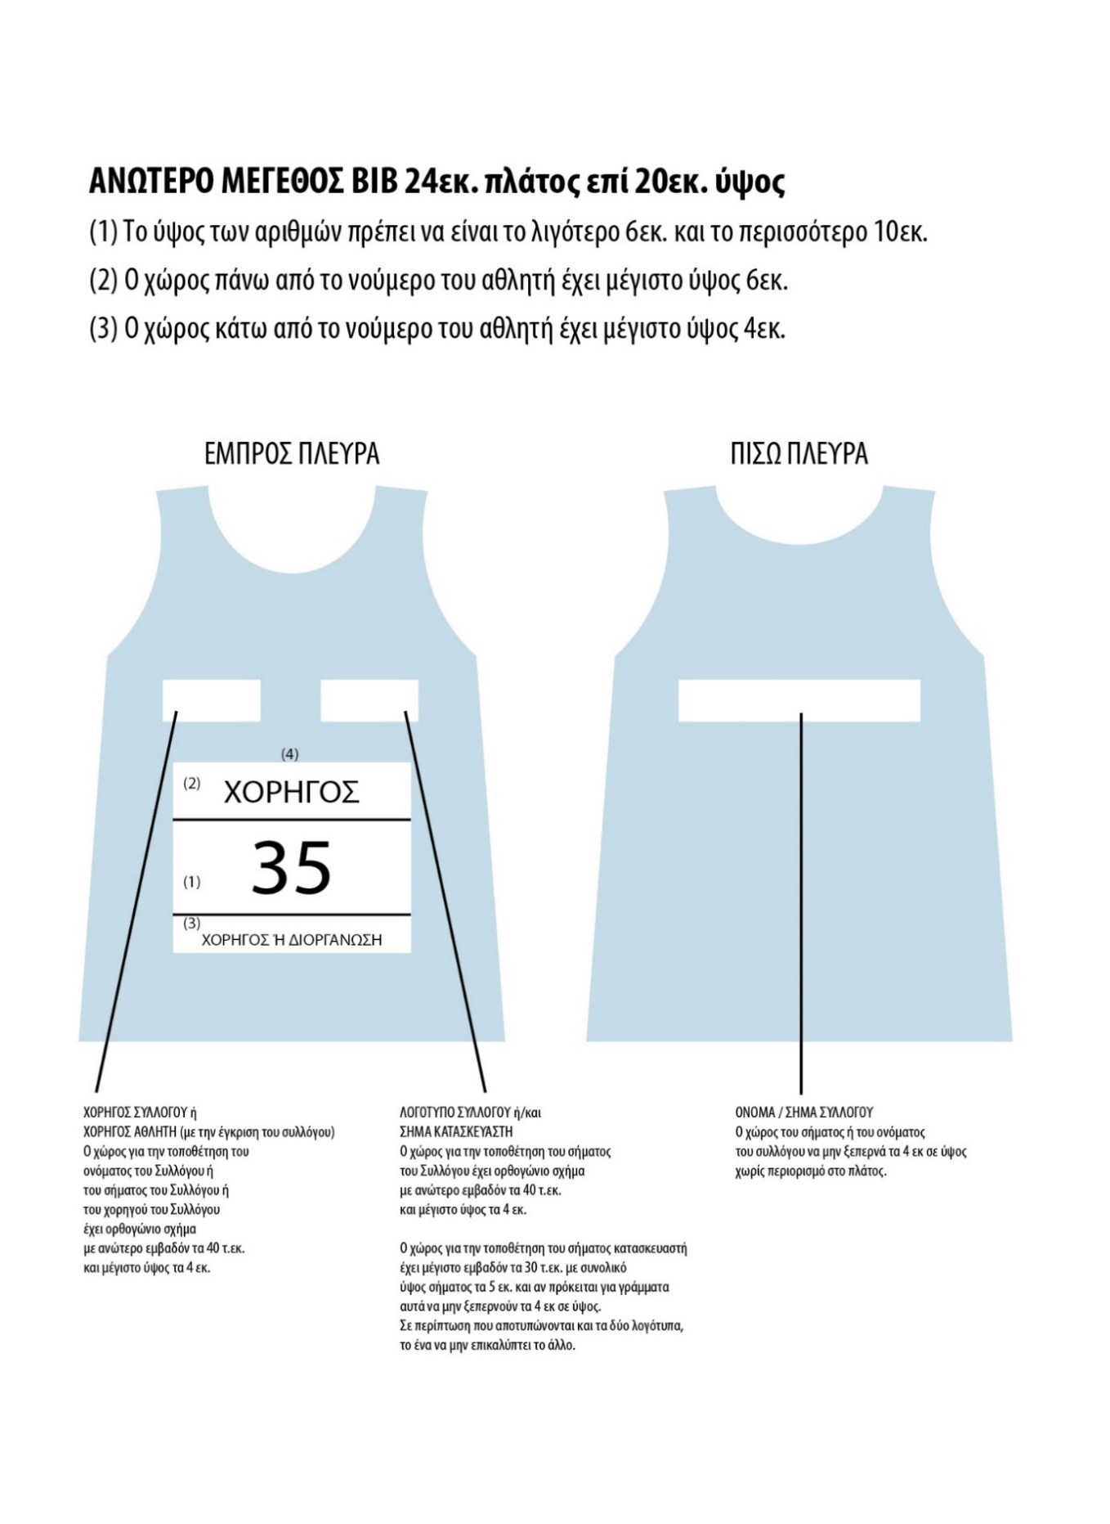

Πίνακας πάχους σόλας αγωνιστικού παπουτσιού

Αγώνισμα | Μέγιστο πάχος  της σόλας (σύμφωνα με το Άρθρο 5.5, Σημειώσεις (i), (ii), (iii) και τα σχήματα (a) & (b) έως το άρθρο 5.5 και Άρθρο 5.13.3). | Επιπλέον απαίτηση του Κανονισμού
Αγωνίσματα Κονίστρας εκτός από Άλμα Τριπλούν | ≤20mm | Ισχύει για όλες τa Ριπτικά Αγωνίσματα τα Κάθετα και Οριζόντια Άλματα εκτός από το Άλμα Τριπλούν. Για όλα τα Αγωνίσματα Κονίστρας, η σόλα στο κέντρο του μπροστινού μέρους του ποδιού του αθλητή δεν πρέπει να είναι ψηλότερη από τη σόλα στο κέντρο της φτέρνας του αθλητή
Άλμα Τριπλούν | ≤25mm | Η σόλα στο κέντρο του μπροστινού μέρους του ποδιού του αθλητή δεν πρέπει να είναι ψηλότερη από τη σόλα στο κέντρο της φτέρνας του αθλητή.
Αγωνίσματα Δρόμων (συμπεριλαμβανομένων των αγωνισμάτων με εμπόδια) μέχρι τα 800μ. | ≤20mm | Για τις Σκυταλοδρομίες ο κανόνας ισχύει για την απόσταση από την απόσταση που διατρέχει κάθε αθλητής.
Αγωνίσματα Δρόμων από 800μ. και πάνω (συμπεριλαμβανομένων των αγωνισμάτων των Φυσικών Εμποδίων) | ≤25mm | Για τις Σκυταλοδρομίες ο κανόνας ισχύει για την απόσταση που διατρέχει κάθε αθλητής.  Για Αγώνες Βάδην το μέγιστο πάχος της σόλας είναι το ίδιο με αυτό για τα Αγωνίσματα Εκτός Σταδίου.
Ανώμαλος Δρόμος | ≤25mm
Αγωνίσματα Δρόμων Εκτός Σταδίου (Δρομικά και Αγωνίσματα Βάδην) | ≤40mm
Αγωνίσματα του Άρθρου 57 των Τεχνικών Κανονισμών | Οποιοδήποτε πάχος

